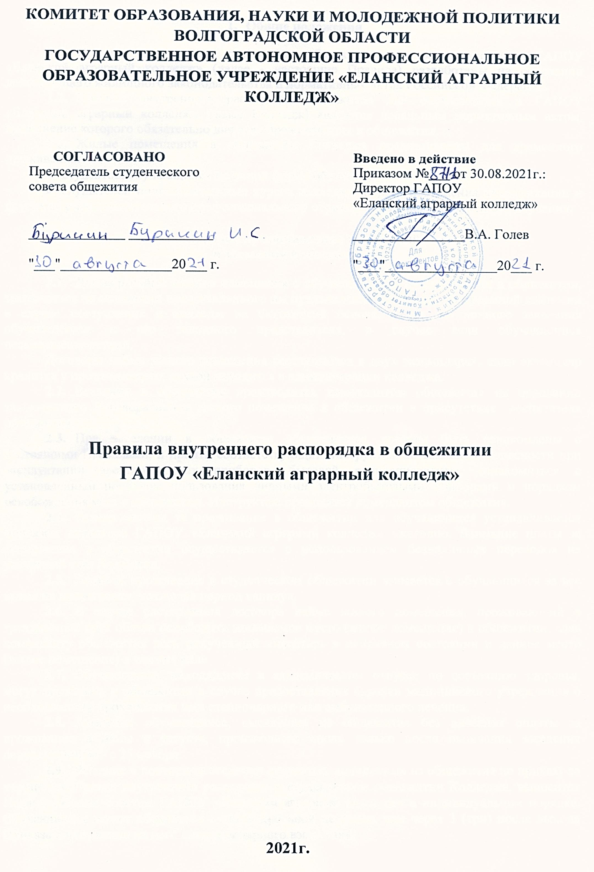

- Общие положения
  - Правила внутреннего распорядка общежития для обучающихся в ГАПОУ «Еланский аграрный колледж» (далее - настоящие Правила) разработаны на основании действующего жилищного законодательства и нормативных актов Российской Федерации.
  - Правила внутреннего распорядка общежития для обучающихся в ГАПОУ «Еланский аграрный колледж» (далее Колледж) являются локальным нормативным актом, выполнение которого обязательно для всех проживающих в общежитии.
  - Жилые помещения в общежитии Колледжа предназначены для временного проживания:
- студентов, обучающихся по очной форме обучения;
- слушателей подготовительных курсов колледжа, курсов повышения квалификации и других форм дополнительного профессионального образования на период их очного обучения.

- Порядок предоставления помещений
и заселения в общежитие
  - Договор найма жилого помещения с обучающимися, нуждающимся в общежитии, заключается на основании представленного им предъявления документа из приемной комиссии в случае поступления в колледж на бюджетной основе, а так же личного заявления обучающегося и его законного представителя, в случае если обучающийся несовершеннолетний.
Договоры найма жилого помещения составляются в двух экземплярах, один экземпляр хранится у проживающего, другой находится в администрации колледжа.
  - Вселение в общежитие производится комендантом общежития на основании заключенного Договора найма жилого помещения в общежитии в присутствие воспитателя общежития.
  - При заселении в общежитие обучающиеся должны быть ознакомлены с настоящими Правилами, и пройти соответствующий инструктаж по технике безопасности при эксплуатации электробытовых приборов, бытовой радиоаппаратуры, ознакомиться с установленным порядком пользования личными электробытовыми приборами и порядком освобождения мест в общежитии. Инструктаж проводится комендантом общежития.
  - Размер оплаты за проживание в общежитии для обучающихся устанавливается приказом директора ГАПОУ «Еланский аграрный колледж» ежегодно. Взимание платы за проживание в общежитии осуществляется с использованием безналичных переводов на расчетный счет Колледжа.
  - Плата за проживание в студенческом общежитии взимается с обучающихся за все время их проживания, исключая период каникул.
  - В случае расторжения договора найма жилого помещения, проживающий в трехдневный срок обязан освободить занимаемое место (жилое помещение) в общежитии, сдав коменданту общежития весь полученный инвентарь в исправном состоянии и данное место (жилое помещение) в чистом виде.
  - Обучающиеся, находящиеся в академическом отпуске по состоянию здоровья, могут проживать в общежитии в случае предоставления справки медицинского учреждения о необходимости прохождения ими стационарного или амбулаторного лечения.
  - Заселение обучающихся, выехавших из общежития без внесения оплаты за проживание в июле и августе, производится вновь только после окончания заселения первокурсников - с 25 ноября.
  - Решение о повторном вселении студентов, выселенных из общежития по приказу за нарушение Правил внутреннего распорядка в студенческом общежитии Колледжа, выносится Педагогическим советом ГАПОУ «Еланский аграрный колледж» в индивидуальном порядке. Обучающийся может обратиться с такой просьбой не ранее, чем через 3 (три) после выхода Приказа о наложении на него дисциплинарного взыскания.
- Порядок прохода в общежитие
  - При проходе в общежитие:
- лица, проживающие в общежитии, предъявляют документ удостоверяющий их личность;
- лица, не работающие и не обучающиеся в Колледже, предъявляют на посту дежурного по общежитию документ, удостоверяющий их личность. В специальном журнале дежурный общежития записывает сведения о гостях, посещающих общежитие.
  - Вынос крупногабаритных вещей из общежития разрешается только при наличии материального пропуска, выданного комендантом общежития. При вносе крупногабаритных вещей происходит их регистрация комендантом общежития в специальном журнале.
  - Ответственность за своевременный уход приглашенных гостей и соблюдение ими настоящих Правил несет приглашающий.
  - Лицам, выселенным из общежития по приказу директора за нарушение настоящих Правил, проход в общежитие не разрешается.
- Права и обязанности проживающих в общежитии
  - Проживающие в общежитии имеют право:
- проживать в закрепленной за ними жилой комнате весь срок обучения при условии выполнения условий настоящих Правил и договора найма жилого помещения;
- пользоваться помещениями для самостоятельных занятий и помещениями культурно-бытового и санитарно-гигиенического назначения, оборудованием, инвентарем общежития;
- обращаться к администрации колледжа с просьбами о своевременном ремонте, замене оборудования и инвентаря, вышедшего из строя не по их вине;
- переселяться в другое жилое помещение общежития на основании разрешения на переселение, выданного комендантом колледжа;
- на обеспечение мебелью, постельными принадлежностями и другим инвентарем в соответствии с Типовыми нормами оборудования общежитий;
- участвовать в формировании студенческого совета общежития и быть избранным в его состав;
- участвовать через студсовет общежития в решении вопросов совершенствования жилищно-бытовых условий, организации воспитательной работы и досуга;
- пользоваться бытовой техникой с соблюдением правил техники безопасности и правил пожарной безопасности.
  - Обучающиеся роживающие в общежитии обязаны:
- выполнять условия заключенного с администрацией Колледжа договора найма жилого помещения;
- самостоятельно оформлять регистрацию по месту пребывания;
- своевременно вносить плату в установленных размерах за проживание в общежитии;
- во время пользования помещениями для самостоятельных занятий и помещениями культурно-бытового и санитарно-гигиенического назначения соблюдать тишину и не создавать препятствий другим проживающим в пользовании указанными помещениями;
- строго соблюдать настоящие Правила, правила техники безопасности и правила пожарной безопасности;
- строго соблюдать инструкции по пользованию бытовыми электроприборами;
- бережно относиться к помещениям, оборудованию и инвентарю;
- экономно расходовать электроэнергию и воду;
- соблюдать чистоту и порядок в жилых помещениях и местах общего пользования; производить уборку в своих жилых комнатах;
- возмещать причиненный материальный ущерб в соответствии с действующим законодательством и договором найма жилого помещения;
- по требованию администрации общежития предъявлять документ, удостоверяющий личность, предоставляющий право находиться в общежитии;
- обеспечить возможность осмотра жилой комнаты администрацией общежития и Колледжа с целью контроля за соблюдением настоящих Правил, проверки сохранности имущества, санитарного состояния комнаты и проведения профилактических и других видов работ.
  - Обучающиеся проживающим в общежитии запрещается:
- находиться вне помещения, закрепленного за нанимателем согласно договору найма жилого помещения в общежитии, с 22.00 до 7.00, нарушая тем самым покой проживающих;
    - вольно переселяться и переносить инвентарь из одной комнаты в другую;
  - самовольно производить переделку электропроводки и ремонт электросети;
  - выполнять в помещении работы или совершать другие действия, создающие повышенный шум и вибрацию, нарушающие нормальные условия проживания обучающихся в других жилых помещениях. С 22.00 до 07.00 часов пользование телевизорами, радиоприемниками, магнитофонами и другими громкоговорящими устройствами допускается лишь при условии уменьшения слышимости до степени, не нарушающей покоя проживающих;
  - курить в помещениях общежития;
  - незаконно проводить посторонних лиц в общежитие и (или) оставлять их на ночь;
  - предоставлять жилую площадь для проживания другим лицам, в том числе проживающим в других комнатах общежития;
  - приглашать в качестве гостей обучающихся, выселенных из общежития по приказу директора за нарушение Правил внутреннего распорядка в общежитии Колледжа;
  - появляться в общежитии в состоянии алкогольного или иного наркотического опьянения, потреблять (распивать) спиртные напитки и иные наркотические вещества;
  - продавать, хранить и распространять алкогольные напитки, наркотические средства, психотропные вещества или их аналоги, оборот которых запрещен в соответствии с законодательством Российской Федерации;
  - устанавливать дополнительные замки на входную дверь помещения, в котором они проживают, производить переделку замков или их замену без разрешения коменданта общежития;
  - использовать в жилом помещении источники открытого огня;
  - содержать в общежитии домашних животных;
  - храненитьт в комнате громоздкие вещи, мешающие другим проживающим пользоваться выделенным помещением;
  - хранить и проносить оружие, его основные части, боеприпасы, взрывчатые вещества и взрывные устройства;
  - хранить и проносить химически опасные вещества.
- Права и обязанности работников (коменданта и воспитателя) общежития и Колледжа
  - Работники общежития имеют право:
- вносить предложения по улучшению условий проживания в общежитии;
- вносить на рассмотрение администрации Колледжа предложения о применении дисциплинарных взысканий к нарушителям общественного порядка;
- принимать решение о переселении проживающих из одной комнаты в другую.
  - Администрация Колледжа обязана:
- обеспечить обучающихся местами в общежитии в соответствии с установленными законодательством Российской Федерации нормами проживания в общежитии;
- при вселении в общежитие колледжа и дальнейшем проживании обучающихся информировать их о локальных нормативных правовых актах, регулирующих вопросы проживания в студенческом общежитии;
- содержать помещения общежития колледжа в надлежащем состоянии в соответствии с установленными санитарными правилами и нормами;
- заключать с проживающими и выполнять договоры найма жилого помещения;
- укомплектовывать общежитие мебелью, оборудованием, постельными принадлежностями и другим инвентарем;
- укомплектовывать штат студенческого общежития в установленном порядке обслуживающим персоналом;
- своевременно проводить капитальный и текущий ремонт общежития, инвентаря, оборудования, содержать в надлежащем порядке закрепленную территорию и зеленые насаждения;
- обеспечить предоставление обучающимся проживающим в общежитии, необходимых коммунальных и иных услуг, помещений для самостоятельных занятий и проведения культурно-массовых, оздоровительных и спортивных мероприятий;
- содействовать студенческому совету общежития в развитии студенческого самоуправления по вопросам самообслуживания, улучшения условий труда, быта и отдыха проживающих;
- осуществлять мероприятия по улучшению жилищных и культурно-бытовых условий в студенческом общежитии, своевременно принимать меры по реализации предложений проживающих, информировать их о принятых решениях;
- обеспечивать необходимый тепловой режим и освещенность во всех помещениях общежития в соответствии с санитарными требованиями и правилами охраны труда;
- обеспечивать на территории общежития охрану и соблюдение установленного пропускного режима;
- укомплектовывать общежитие мебелью, оборудованием, постельными принадлежностями и другим инвентарем.
  - Работники общежития обязана:
- содержать помещения общежития в соответствии с установленными санитарными правилами;
- укомплектовывать общежитие мебелью, оборудованием, постельными принадлежностями и другим инвентарем;
- обеспечить проведение текущего ремонта общежития, инвентаря, оборудования, содержать в надлежащем порядке закрепленную за общежитием территорию, зеленые насаждения;
- организовать оперативное устранение неисправности в системах канализации, электроснабжения, водоснабжения общежития;
- организовывать пользование проживающими в общежитии бытовыми и санитарно-гигиеническими помещениями и комнатой для самостоятельных занятий;
- в случае заболевания обучающихся, переселять их в другое изолированное помещение по рекомендации лечащего врача;
- обеспечить ежедневный обход всех помещений общежития с целью выявления недостатков по их эксплуатации и санитарному содержанию и принимать своевременные меры по их устранению;
- производить замену постельного белья не реже одного раза в неделю;
- предоставлять проживающим в общежитии право пользоваться бытовой техникой и аппаратурой при соблюдении ими техники безопасности и инструкций по пользованию бытовыми электроприборами;
- содействовать работе студенческого совета общежития по вопросам улучшения условий проживания, быта и отдыха проживающих;
- принимать меры по реализации предложений проживающих, информировать их о принятых решениях;
- обеспечивать проживающих необходимым оборудованием, инвентарем, инструментом и материалами для проведения на добровольной основе работ по уборке закрепленной за общежитием территории;
- обеспечивать противопожарную и общественную безопасность проживающих в студенческом общежитии и персонала.
- Общественные органы управления общежитием
  - В общежитии проживающими избирается орган самоуправления - студенческий совет общежития (далее - студсовет общежития), представляющий их интересы. Студсовет общежития координирует деятельность старост комнат, организует работу по самообслуживанию общежития, привлекает в добровольном порядке проживающих к выполнению общественно полезных работ в общежитии и на прилегающей территории, помогает коменданту общежития в организации контроля за сохранностью материальных ценностей, закрепленных за обучающимися, организует проведение культурно-массовой работы. Ставит вопросы об улучшении условий проживания.
Студсовет общежития в своей работе руководствуется настоящими Правилами и Положением о студенческом совете общежития.
  - В каждой комнате общежития избирается староста. Староста комнаты следит за бережным отношением проживающих к находящемуся в комнате имуществу, содержанием комнаты в чистоте и порядке.
Староста комнаты (блока) в своей работе руководствуется решениями студенческого совета общежития и администрации Колледжа.
  - На каждом этаже общежития избирается староста. Староста этажа следит за порядком на этаже, соблюдением проживающими настоящих Правил. Староста этажа входит в состав студсовета общежития и в своей работе руководствуется решениями студсовета общежития, а также администрации Колледжа.
- Ответственность за нарушение настоящих Правил
  - За нарушение настоящих Правил к обучающимся, проживающим в общежитии, по представлению коменданта или воспитателя общежития могут быть применены меры общественного и дисциплинарного воздействия в соответствии с действующим законодательством Российской Федерации. Вопрос о применении дисциплинарного взыскания в виде выселения из общежития рассматривается руководством Колледжа.
  - За нарушение проживающими настоящих Правил внутреннего распорядка к ним применяются следующие дисциплинарные взыскания:
- замечание;
- выговор;
- выселение из общежития с расторжением договора найма жилого помещения в общежитии (п. 2 ст. 105 Жилищного кодекса Российской Федерации);
- отчисление из Колледжа.
  - Проживающие могут быть выселены из общежития в следующих случаях:
- использования жилого помещения не по назначению;
  - разрушения или повреждения жилого помещения проживающими или другими гражданами, за действия которых они отвечают;
  - систематического нарушения проживающими прав и законных интересов соседей, которое делает невозможным совместное проживание в одном жилом помещении;
  - невнесения проживающими платы за жилое помещение в течение 3 (трех) месяцев;
  - отсутствия проживающих в общежитии без письменного предупреждения более двух месяцев;
  - появления в общежитии в состоянии алкогольного или наркотического опьянения;
  - курения в помещениях общежития;
  - хранения, потребления и распространения наркотических средств;
  - хранения проживающими в общежитии взрывчатых, химически опасных веществ или огнестрельного оружия;
  - отчисления из Колледжа;
  - иных случаях, предусмотренных законодательством Российской Федерации.
  - Применение дисциплинарных взысканий оформляется Приказом директора Колледжа.
- Порядок возмещения материального ущерба проживающими в общежитии
  - Обучающиеся проживающие в общежитии несут полную коллективную материальную ответственность за нанесение материального ущерба, под которым понимается утрата или повреждение имущества общежития, в том числе ухудшение или уменьшение его стоимости, а также затраты, которые необходимо понести для восстановления или приобретения утраченного либо поврежденного имущества.
  - Возмещение материального ущерба осуществляется установленным виновным лицом, его причинившим. В случаях, когда виновное лицо не установлено и по обстоятельствам дела не может быть установлено, возмещение материального ущерба осуществляется:
- при утрате или повреждении имущества, находящегося в жилой комнате (двери, стены, окна, потолок, пол жилой комнаты и др.) - лицами, проживающими в этой комнате;
- при утрате или повреждении имущества в местах общего пользования жилых секций (этажей) (бытовые и санитарно-гигиеническими помещениями, комната для самостоятельных занятий коридоры, кухни, холлы и др.) - лицами, проживающими в этой секции (этаже).
  - В случае если материальный ущерб причинен не имеющим доходов или иного имущества, достаточных для возмещения ущерба, проживающим, не достигшим 18 летнего возраста, ущерб возмещается полностью или в недостающей части законными представителями несовершеннолетнего проживающего (родителями (усыновителями), попечителями).
  - О факте утраты или повреждения имущества комендант общежития обязан незамедлительно поставить в известность директора колледжа, изложив обстоятельства случившегося в докладной записке.
  - Служебные проверки по факту утраты или повреждения имущества проводятся комиссией, создаваемой приказом директора в составе представителей Администрации колледжа, комендантом общежитием, бухгалтера, заведующим хозяйственной частью колледжа, представителей студенческого совета общежития.
  - В ходе служебной проверки определяется причина утраты или степень повреждения имущества, размер причиненного ущерба, причины его возникновения, устанавливается виновное лицо, берутся объяснительные с проживающих в общежитии. При этом служебная проверка должна проводиться в срок, не превышающий двух месяцев со дня обнаружения утраты или повреждения имущества.
  - По результатам проверки комиссия составляет соответствующий акт, в котором отражаются причины и условия, способствовавшие причинению ущерба, его размер, виновное лицо, предложение о применении к виновному лицу мер дисциплинарной ответственности вплоть до отчисления из колледжа. К акту прикладываются докладная записка, объяснительные, расчеты, материалы экспертиз (если таковые проводились) и иные документы, относящиеся к причиненному ущербу.
  - На основании акта комиссии издается приказ, в котором указывается размер причиненного ущерба, порядок его возмещения, а также указывается лицо (круг лиц), обязанное его возместить, меры дисциплинарной ответственности (при необходимости).
  - Материальный ущерб возмещается в срок, не превышающий одного месяца со дня издания приказа.
  - Способами возмещения материального ущерба могут быть:
- внесение денежных средств на расчетный счет колледжа равноценной стоимости поврежденного или утраченного имущества,
- покупка и передача коменданту общежитием по акту нового инвентаря и имущества, равноценного по стоимости и назначению поврежденному или утраченному;
- устранение (ремонт) повреждений.
  - При отказе возместить или устранить причиненный колледжу материальный ущерб в добровольном порядке, ущерб взыскивается в судебном порядке.
  - При возмещении материального ущерба коллективно, возмещаемый ущерб распределяется между проживающими в равных долях.
  - Размер причиненного колледжу материального ущерба определяется по фактическим потерям, исчисляемым исходя из рыночных цен, действующих в месте расположения общежития на день причинения ущерба, но не ниже стоимости имущества по данным бухгалтерского учета с учетом степени физического износа этого имущества.

- Порядок выселения проживающих из общежития
Выселение проживающих из общежития производится на основании приказа директора Колледжа в случаях:
- расторжения договора найма жилого помещения в общежитии по предусмотренным в договоре;
- отчисления обучающихся из Колледжа до окончания срока обучения нарушившие настоящие Правила;
- по личному заявлению проживающих;
- при отчислении обучающихся из Колледжа по окончании срока обучения.

Разработал: юрисконсульт А.А. Потовой

